Création d’une etagere murale encastré dans le mur
de 70cm de haut
48 cm de large et
30 cm de profondeur
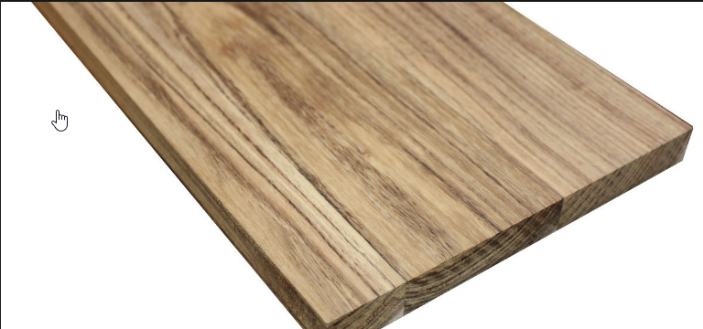
avec tablette et 1 étagère centrale en acacia massif

a la place de cette ancienne fenêtre
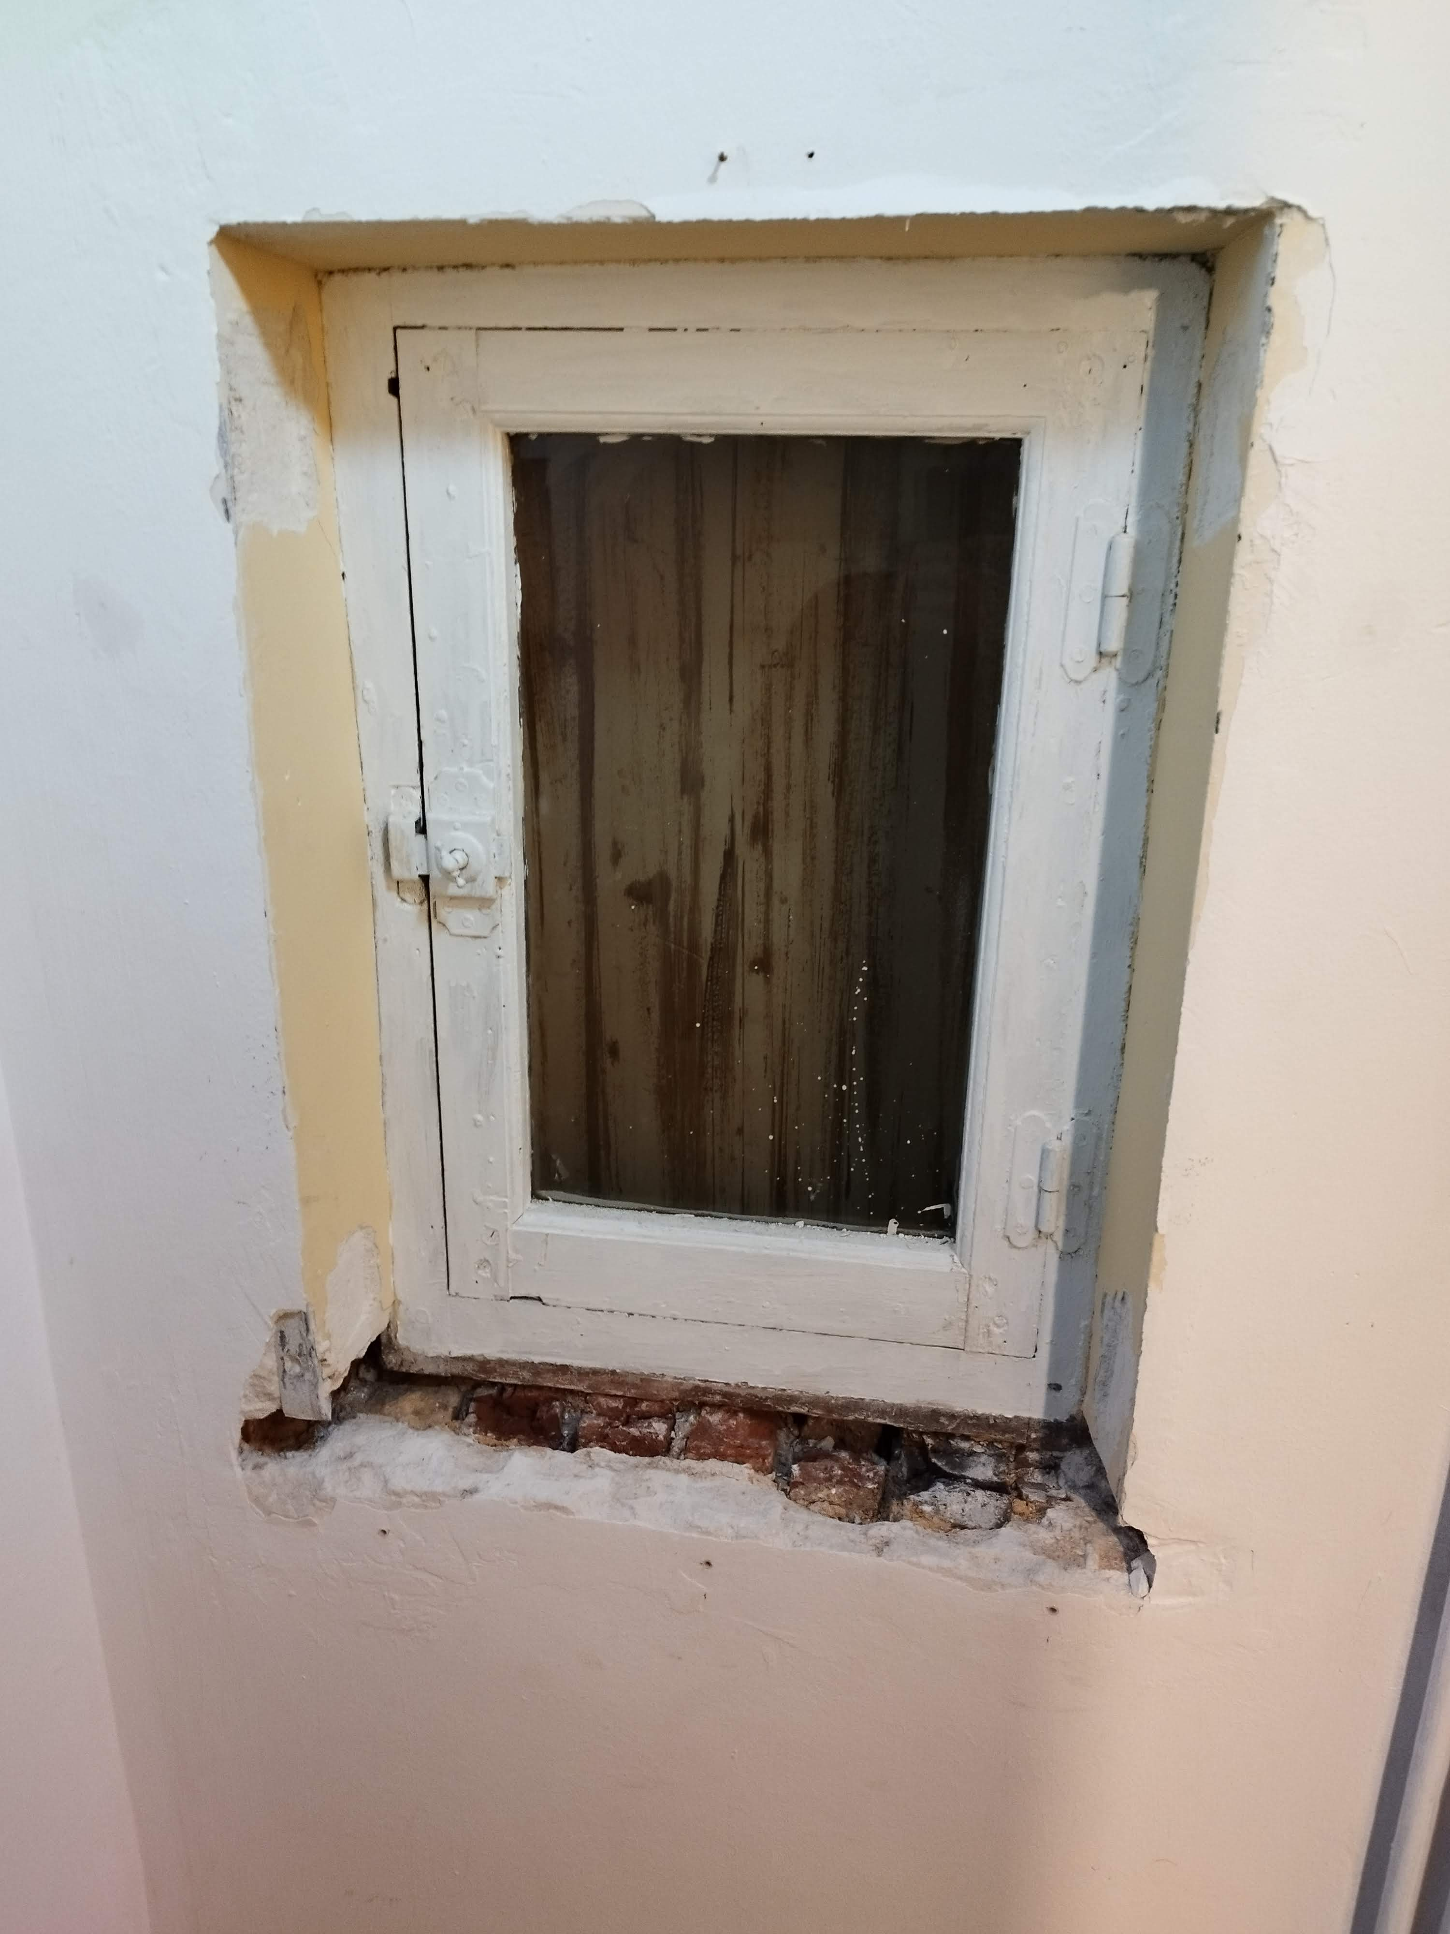
fond murale a isoler avec plaque isolante ( déjà fournit)
Finition plaque de plâtre, enduit et peinture blanche

Hauteur

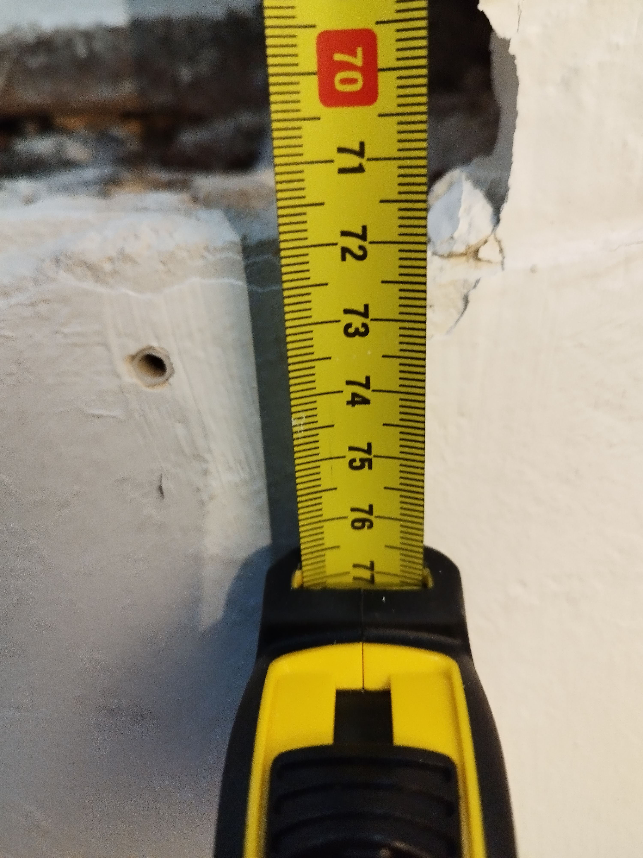
Largueur
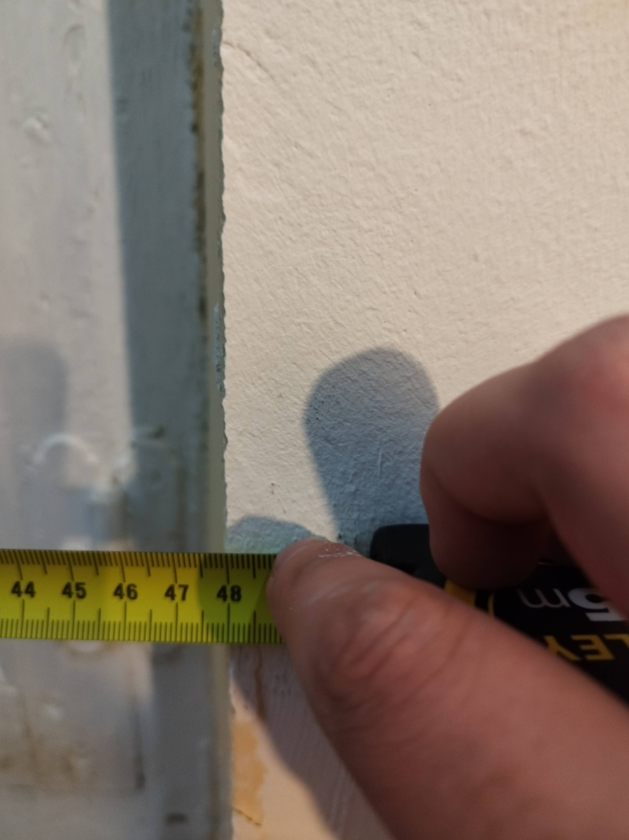

Profondeur
